Material 6 – Funktionsweise eines CRISPR-Cas9-Genedrives

In Material 4 haben wir gelernt, dass es durch den gezielten Schnitt mit CRISPR-Cas9 und nachfolgendem Einbau einer Fremd-DNA durch homologe Rekombination gelingen kann, dass die Schnittstelle von Intron-4 zu Exon-5 nicht mehr erkannt und dadurch kein funktionsfähiges Protein dsx-female mehr produziert wird.
Die Erfolgsrate solcher gentechnischer Eingriffe in befruchteten Eizellen von Anophelesmücken ist aber - unter anderem aufgrund des Abbaus von RNA und Cas9 in der Zelle - nicht hoch genug um sicherzustellen, dass die Mutation in den diploiden Zellen der Mücken beide Allele betrifft. Im heterozygoten Zustand können sich aus solchen mutierten Eizellen (XX) aber immer noch fruchtbare weibliche Anophelesmücken entwickeln. Lediglich im homozygoten Zustand entstehen unfruchtbare weibliche Intersex-Phänotypen.

Ziel muss daher sein, dafür zu sorgen, dass die Mutation beide Allele betrifft. Dies wird über einen genetischen Trick, den CRISPR-Cas9-Genedrive, bewirkt. Als Genedrive bezeichnet man hierbei sowohl das zum Einbau in die DNA verwendete genetische Konstrukt (CRISPR-Cas-Genedrive-Kassette, Abbildung 1) als auch den Effekt auf das Vererbungsmuster der damit genetisch veränderten Organismen. Die benötigten DNA-Abschnitte der CRISPR-Cas-Genedrive-Kassette kann man sich – wie wir es schon in Material 5 kennengelernt haben - bei Biotechnologie-Firmen bestellen.

Die Abbildungen 2 und 3 zeigen schematisch die durch den Einbau der CRISPR-Kassette ausgelösten Prozesse in Zellen eines Organismus. Der Effekt des Genedrive auf das Vererbungsmuster wird hier noch nicht thematisiert. Dies erfolgt erst in Material 7.

Abbildung 1 – CRISPR-Cas-Genedrive-Kassette (Genedrive-Sequenz für homologe Rekombination)

Anmerkung:
Grün dargestellte Bereiche der Genedrive-Kassette stellen unspezifische DNA-Sequenzen dar, welche dazu dienen, einen Abstand zwischen den relevanten Sequenzen herstellen.

Abbildung erstellt durch Frank Harder, ZPG Biologie

Abbildung 2 – Homologe Rekombination unter Verwendung einer CRISPR-Cas-Genedrive-Kassette
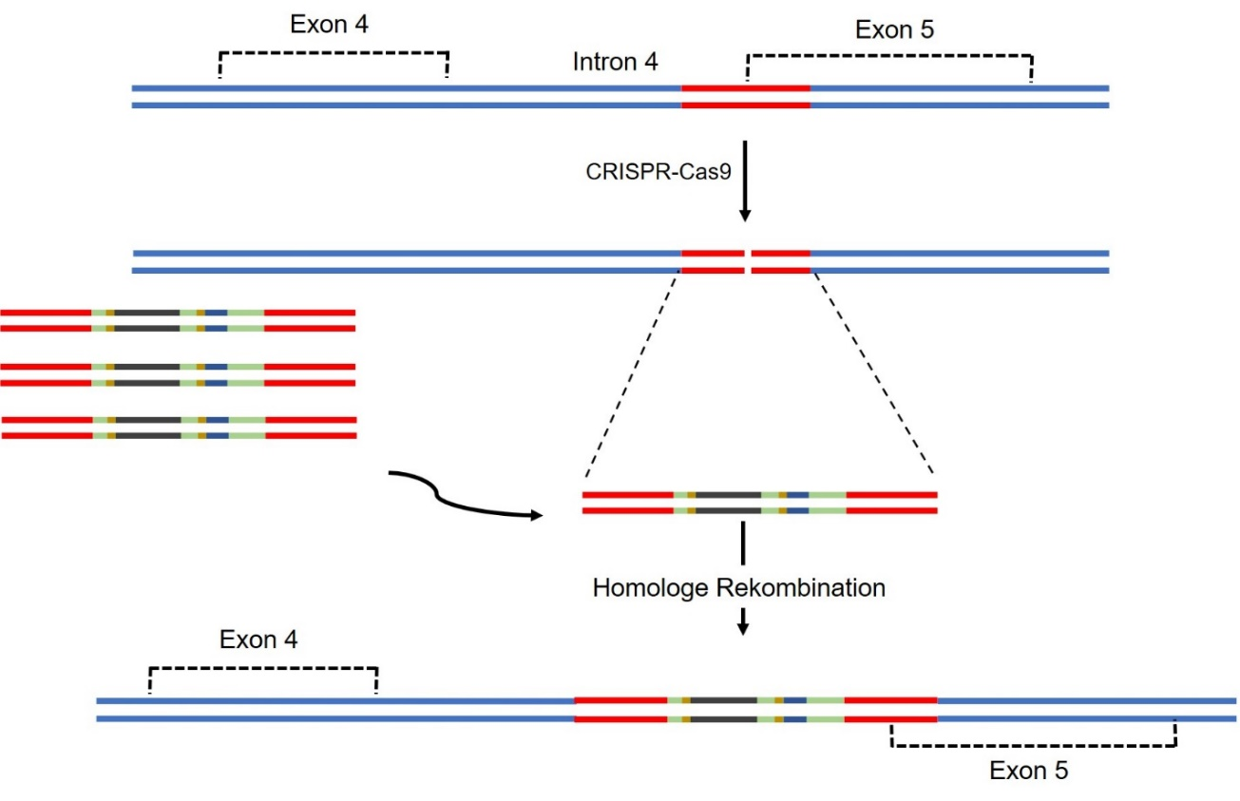
Abbildung erstellt durch Frank Harder, ZPG Biologie

Abbildung 3 – Wirkung eines CRISPR-Cas9-Genedrives auf DNA-Ebene

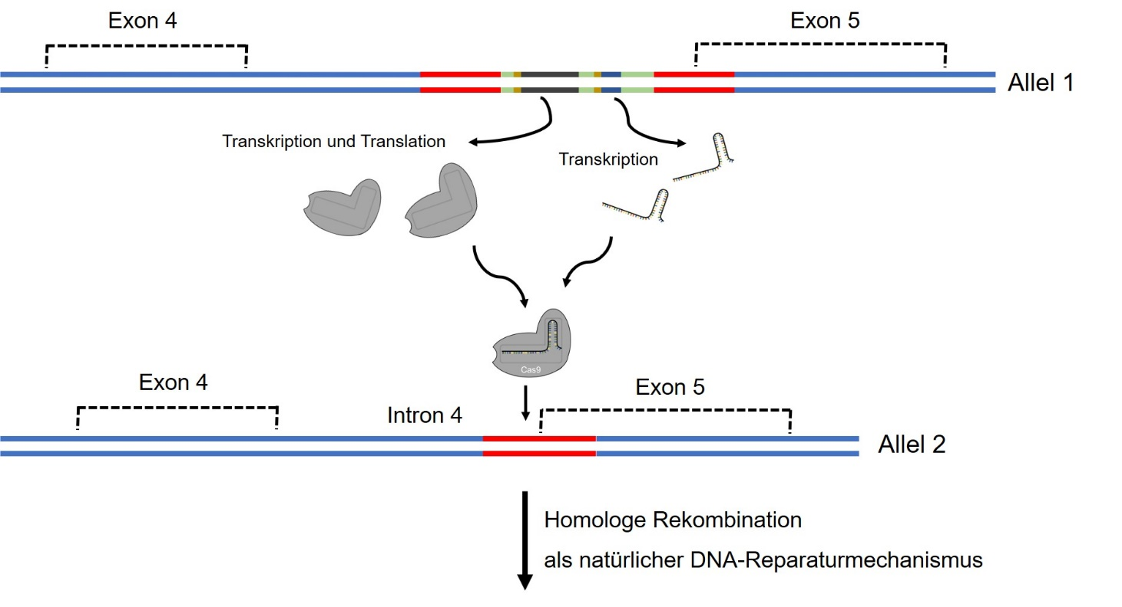
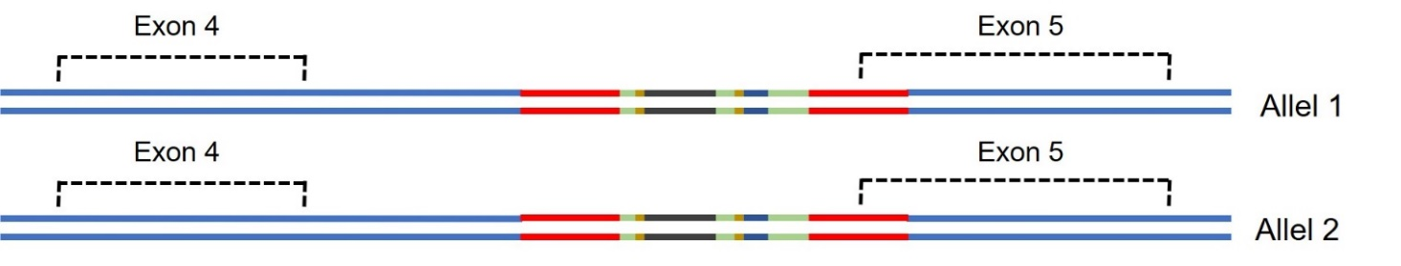

Abbildung erstellt durch Frank Harder, ZPG Biologie
Aufgabe:
Erläutern Sie anhand der Abbildungen 1-3 die Funktionsweise eines CRISPR-Cas9-Genedrives zur Erzeugung von Anophelesmücken, welche die Mutation im doublesex-Gen auf beiden Allelen (homozygot) tragen.
Nutzen Sie gegebenenfalls auch das Informationsmaterial zur homologen Rekombination aus Material 4.

